附件2.

校园指定吸烟点设置概览图

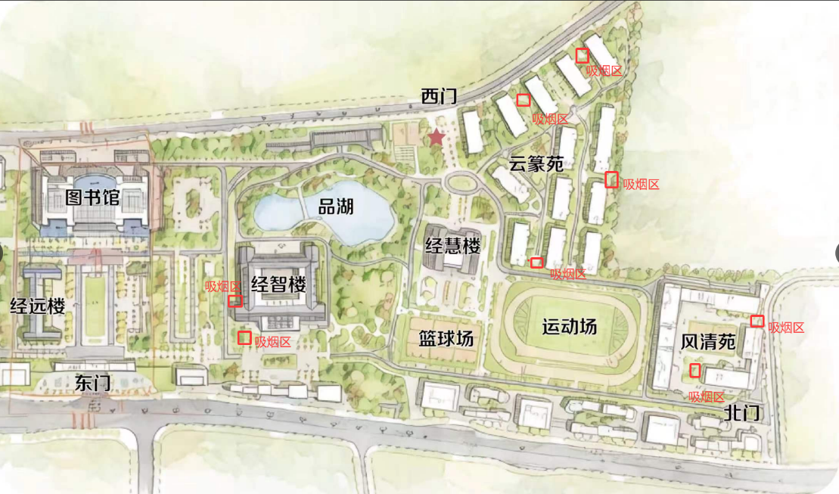
A区指定吸烟点分布图

教学楼经智楼外：分别位于二楼大厅（面向）门口左手边、一楼车库临近信息办一侧；

低层公寓云篆苑园区：1-2栋之间，3-4栋之间，10-11栋之间，7-13栋之间；

高层公寓风清苑园区：G1门前靠近北门角落、G5门口垃圾站旁。
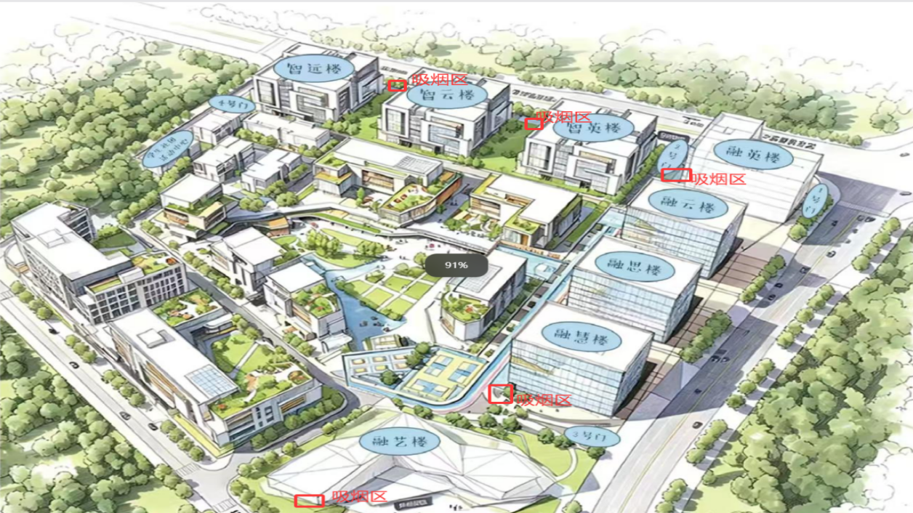
B区指定吸烟点分布图

设于智云楼、智英楼、融英楼、融慧楼、融艺楼楼宇外侧指定区域。

